«Уроки безопасности» в образовательных учреждениях
Центрального района

Пожарная безопасность – одна из важнейших тем, о которой должен знать каждый человек и соблюдать несложные правила. Если пренебрегать этой информацией и халатно относится к определенным требованиям, то по нелепой случайности может произойти пожар. Изучать и соблюдать правила пожарной безопасности необходимо с дошкольного возраста и периодически освежать полученные знания, так как часто именно детские шалости или неосторожность приводят к возгоранию.
Сотрудники отдела надзорной деятельности и профилактической работы Центрального района УНДПР ГУ МЧС России по г. Санкт-Петербургу в течение сентября проводят «Уроки пожарной безопасности» в образовательных учреждениях Центрального района. Например, такие занятия прошли уже с кадетами 1 взвода школы № 304, с учениками 6 класса школы № 178 и 3 класса школы № 5.
На обучающих беседах, тема которых «Пожарная безопасность в быту», основная задача инспекторов - расширить представления учеников о мерах пожарной безопасности в квартире и загородном доме, научить детей видеть то, что представляет опасность для их жизни и здоровья, а также доступно и с примерами рассказать ученикам о пользе и вреде огня. На уроках рассматриваются такие вопросы как: меры предосторожности по недопущению пожара в доме, действия при пожаре, вызов пожарной охраны и диалог с диспетчером. Ребята активно участвуют в беседе, а сотрудники развернуто отвечают на их вопросы.Уроки проходят в легкой для восприятия информации форме с элементами интерактива и деловой игры с использованием мультимедийного материала.
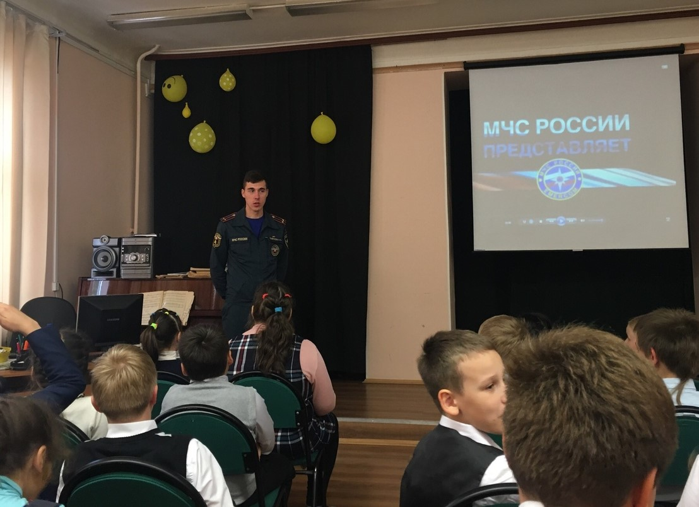
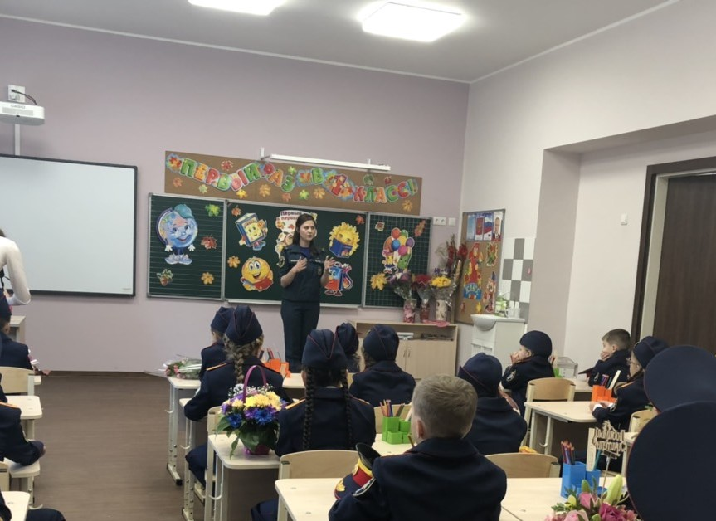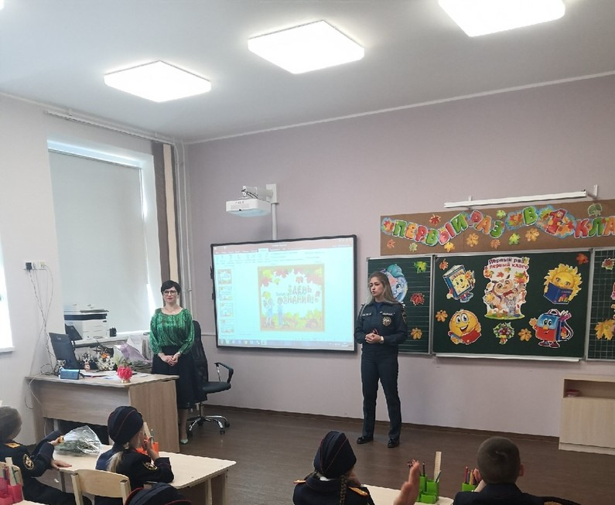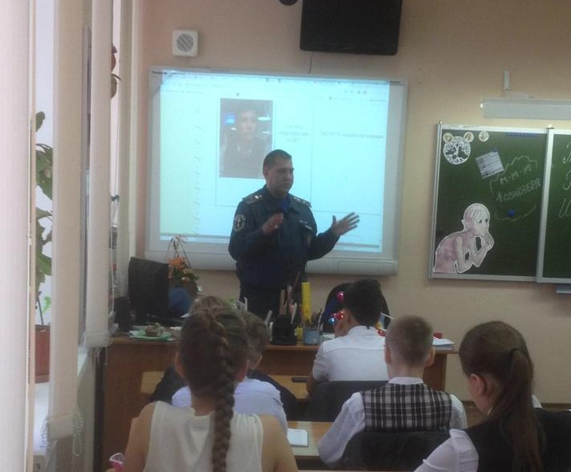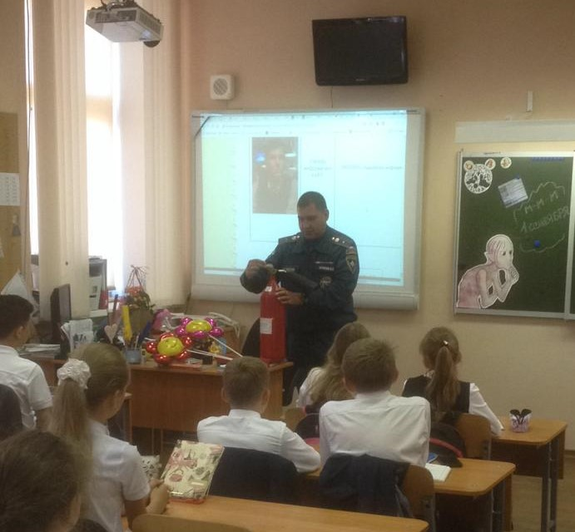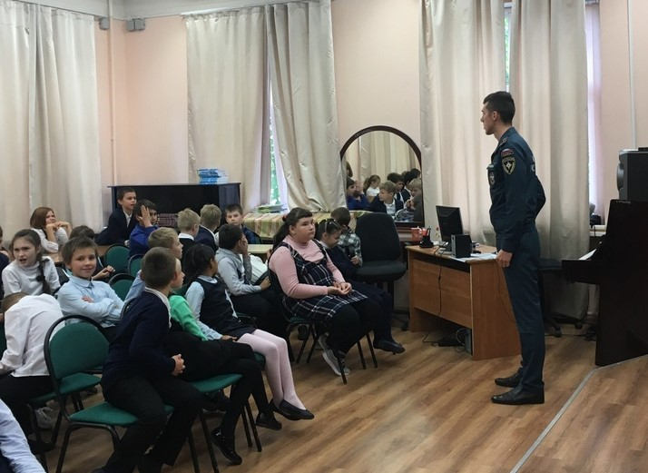

ОНДПР Центрального района
18.09.2019

